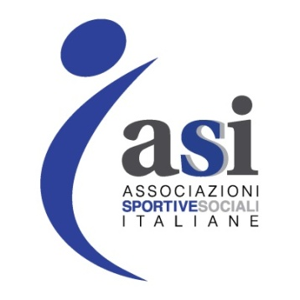

Nota: Titolo Nazionale rispondente anche ai requisiti richiesti da LEGGE REGIONALE 11 maggio 2015, n. 8

DOMANDA DI ISCRIZIONE 2016 : CORSO DI ABILITAZIONE TECNICA
Rilascio del titolo di Tecnico Sportivo

Servizio ASI, in collaborazione con Scuola Regionale dello Sport del CONI

TITOLO | CORSO DI ABILITAZIONE TECNICA Rilascio del titolo di Tecnico Sportivo
Data e luogo di svolgimento |  | 6 novembre 2016  Best Western Premier Galileo Padova | QUOTA DI ISCRIZIONE | - EURO 95 (indipendentemente dal numero degli iscrittii)

Dati personali del Corsista:

NOME |  |  |  |  |  |  |  | COGNOME
LOGO DI NASCITA |  |  |  |  |  |  |  |  |  | DATA DI NASCITA
CODICE FISCALE
INDIRIZZO |  |  |  |  |  |  |  |  |  |  |  |  | CAP
CITTA’ |  |  |  |  |  |  |  | PROV. |  |  | TELEFONO
EMAIL |  |  |  |  |  |  |  | FAX
ASD /SRLSD di appartenenza
DISCIPLINA DI RIFERIMENTO*

*indicare la disciplina (una sola) per la quale si richiede la qualificazione, es. ballo o fitness o kickboxing ecc.

La presente domanda di iscrizione, compilata in ogni sua parte, va inviata a: segreteria@asiveneto.it. FIRMATA dal Presidente o dal Responsabile*. Perfezionata con un bonifico a copertura della quota di partecipazione, di cui deve essere inviata copia sempre a segreteria@asiveneto.it. Il modulo di iscrizione e relativa copia del pagamento dovranno pervenire ai nostri uffici entro il 15 ottobre 2016.

Coordinate bancarie ASI: Iban ASIVENETO: IT47U 01030 12105 000002029175
Causale: corso formazione tecnica ASI

*Con la firma il Presidente/Responsabile richiedente dichiara assumendosene la responsabilità, che il corsista è in possesso di almeno uno dei requisiti richiesti per la partecipazione ovvero:

- Essere in possesso di diploma, privo dei requisiti previsti per l’equiparazione (firmato da Presidente Nazionale di Federazione o EPS) ma rilasciato dalla ASD /SRLSD richiedente, o da altra organizzazione.
- Avere seguito idoneo e documentato programma formativo nella ASD /SRLSD richiedente, o in altra organizzazione.
- Avere esperienza documentata di insegnamento.

Data ____________________________ Firma _______________________________

ANAGRAFICA per Richieste Multiple | Più partecipanti in capo alla stessa ASD o SRLSD

NOME ASD o SRLSD |  |  | REFERENTE
CODICE FISCALE
INDIRIZZO |  |  |  |  |  |  |  | CAP
CITTA’ |  | PROV |  |  |  | TELEFONO
EMAIL

………………………………………………………………………………………………………………………………………………………………………………………….

- Corsista n.1

Dati personali:

NOME |  |  |  |  |  |  | COGNOME
LOGO DI NASCITA |  |  |  |  |  |  |  |  | DATA DI NASCITA
CODICE FISCALE
INDIRIZZO |  |  |  |  |  |  |  |  |  |  |  | CAP
CITTA’ |  |  |  |  |  |  | PROV. |  |  | TELEFONO
EMAIL |  |  |  |  |  |  | FAX
DISCIPLINA DI RIFERIMENTO

………………………………………………………………………………………………………………………………………………………………………………………….

- Corsista n.2

Dati personali:

NOME |  |  |  |  |  |  | COGNOME
LOGO DI NASCITA |  |  |  |  |  |  |  |  | DATA DI NASCITA
CODICE FISCALE
INDIRIZZO |  |  |  |  |  |  |  |  |  |  |  | CAP
CITTA’ |  |  |  |  |  |  | PROV. |  |  | TELEFONO
EMAIL |  |  |  |  |  |  | FAX
DISCIPLINA DI RIFERIMENTO

………………………………………………………………………………………………………………………………………………………………………………………….

- Corsista n.3

- Corsista n.4

- Ecc. (aggiungere altri eventuali partecipanti. In questo caso si potrà effettuare un bonifico cumulativo).

*Con la firma il Presidente/Responsabile richiedente dichiara assumendosene la responsabilità, che il corsista è in possesso di almeno uno dei requisiti richiesti per la partecipazione ovvero:

- Essere in possesso di diploma, privo dei requisiti previsti per l’equiparazione (firmato da Presidente Nazionale di Federazione o EPS) ma rilasciato dalla ASD /SRLSD richiedente, o da altra organizzazione.
- Avere seguito idoneo e documentato programma formativo nella ASD /SRLSD richiedente, o in altra organizzazione.
- Avere esperienza documentata di insegnamento.

Data ____________________________ Firma _______________________________

Indicazioni per raggiungere Hotel Galileo

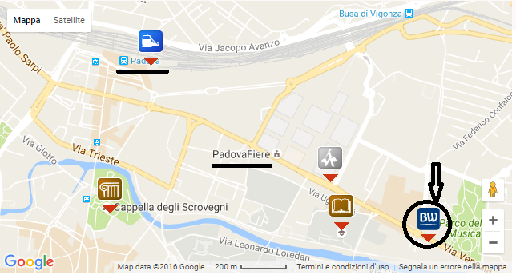

Best Western Premier Hotel Galileo Padova - 4 stelle
Via Venezia 30 - 35131 - Padova (PD)
Tel: 049 7702222 - Fax: 049 7800762

In auto
Dall’Autostrada A4 (Milano-Venezia ) o dalla A31 (Padova-Bologna) l’uscita PD-Est seguire le indicazioni per km 2.3 in direzione Centro sino a raggiungere Piazzale Stanga.
Dalla rotatoria del piazzale seguire per Centro, Fiera e Stazione, lungo Via Venezia è visibile l’Hotel Premier Galileo Padova.

In treno
Dalla Stazione Ferroviaria di Padova Bus urbano nr. 18 fermata davanti all’Hotel oppure in taxi (costo €. 7 circa)

A piedi

Dalla Stazione Ferroviaria di Padova circa 1700 m
Dalla Fiera di Padova circa 600 m

